ІНФОРМАЦІЯ
ЩОДО ЦЕНТРУ НАДАННЯ АДМІНІСТРАТИВНИХ ПОСЛУГ
Чечельницька селищна рада

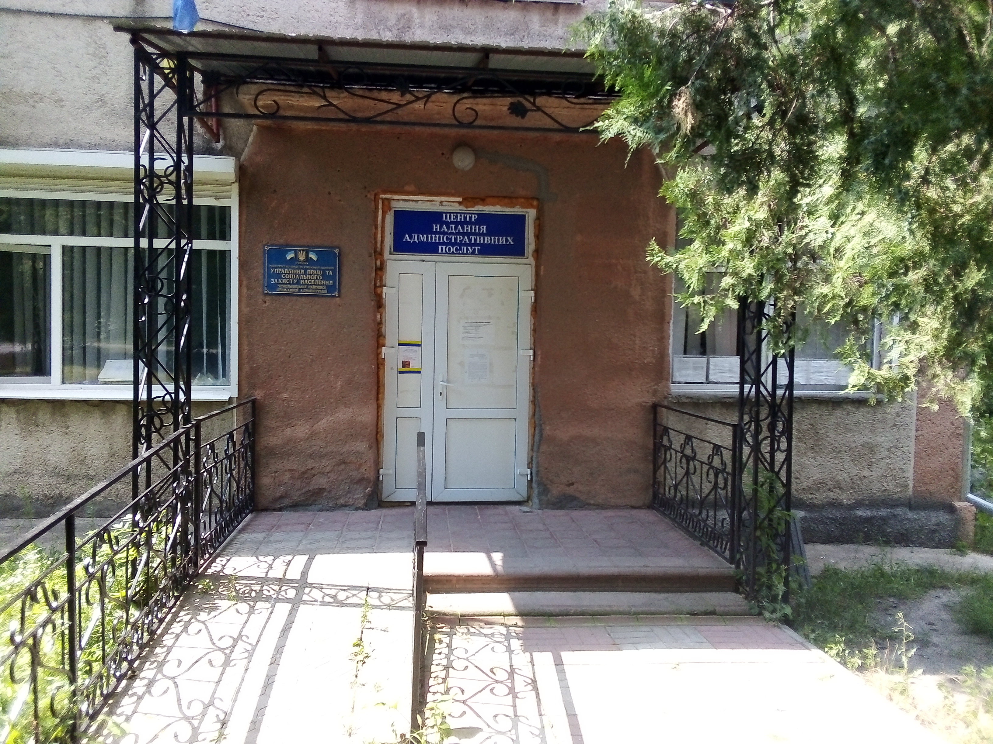

1. Загальні відомості про Центр

 | Назва Центру | Центр надання адміністративних послуг Чечельницької селищної ради
 | Тип органу, що утворив Центр  (міська, сільська, селищна рада) | Селищна рада
 | Назва органу, що утворив Центр | Чечельницька селищна рада
 | Дата утворення Центру | 28.01.2021р.
 | Дата відкриття Центру
 | Розпорядчий документ органу про створення Центру  (дата, номер, назва) | Рішення 5 сесії Чечельницької селищної ради 8 скликання № 64 «Про утворення відділу «Центр надання адміністративних послуг»; Рішення 11 сесії Чечельницької селищної ради 8 скликання № 195 від 29.06.2021 р. «Про утворення Центру надання адміністративних послуг Чечельницької селищної ради, затвердження Положення про Центр, регламенту і графіку його роботи»
 | Розпорядчі документи органу (дата, номер, назва), що утворив Центр, про:  - затвердження положення про Центр  - регламент роботи Центру  - затвердження переліку адміністративних послуг, що надаються через Центр | Рішення 11 сесії Чечельницької селищної ради 8 скликання № 195 від 29.06.2021 р. «Про утворення Центру надання адміністративних послуг Чечельницької селищної ради, затвердження Положення про Центр, регламенту і графіку його роботи»
 | Адреса Центру  - область  - район  - населений пункт  - вулиця  - номер будинку | Вінницька область,  Гайсинський район,  смт Чечельник,  вул. Паркова буд. 2
 | Контактні телефони | (04351) 2-13-56
 | Електронна адреса | rs.chechelnikruyu@ukr.net
 | Адреса веб-сторінки в мережі Інтернет | http://chechelnytska.gromada.org.ua/
 | Графік роботи Центру | Понеділок: 08:00 - 17:00  Вівторок: 08:00 - 17:00  Середа: 08:00 - 17:00  Четвер: 08:00 - 20:00  П’ятниця: 08:00 - 15:45  Без перерви на обід  Вихідні дні - субота неділя.
 | Кількість віддалених робочих місць з адресами | -
 | Наявність мобільної валізи / кейсу | Ні
 | Наявність мобільного ЦНАП  (автомобіля) | Ні

2. Відомості про приміщення Центру

1. | Загальна площа Центру, м² | 144 м²
2. | Площа секторів очікування та обслуговування у Центрі, м² | 47,6 м²
3. | Загальна кількість одиниць персоналу (штатна).  З них:  - керівник  - адміністраторів  - державних реєстраторів  - працівників із реєстрації місця проживання  - інших працівників | 3  1  1  1
4. | Інші працівники, які розміщені в Центрі (за наявності) | 4
5. | Наявність власної системи електронного документообігу та/або комплексної системи автоматизації | -
6. | Наявність у Центрі електронних сервісів | -
7. | Надання у приміщенні Центрі супутніх послуг  (куточок самообслуговування, дитяча кімната, вільний Wi-Fi, тощо) | куточок самообслуговування  вільний Wi-Fi
8. | Наявність паркінгу біля приміщення з достатньою кількістю місць для паркування ТЗ | Так
9. | Облаштування пандусами входу до приміщення | Так

3. Відомості щодо облаштування Центру з використання інформаційних технологій

1. | Наявність інформаційних стендів зі зразками заповнення заяв та необхідних для отримання адміністративних послуг документів | так
2. | Наявність інформаційних боксів (терміналів), їх кількість | ні
3. | Наявність електронної системи управління чергою | ні
4. | Наявність вільного доступу до мережі Інтернет для суб'єктів звернень | так
5. | Кількість облаштованих робочих місць | 8

4. Адміністративні послуги, які надаються через Центр

Загальна кількість адміністративних послуг, які надаються через Центр.  З них: |  | 208
1) | адміністративні послуги, що надаються обласною державною адміністрацією | 2
2) | адміністративні послуги, що надаються районною державною адміністрацією | 4
3) | адміністративні послуги, що надаються територіальними органами центральних органів виконавчої влади | 29
4) | адміністративні послуги, що надаються органами місцевого самоврядування | 100
5) | Надання паспортних послуг | 1
6) | Надання послуг соціального характеру | 71
7) | Надання комплексної послуги єМалятко | Так

5. Відповідальні особи за організацію діяльності Центру

Прізвище, ім'я, по батькові, посада, контактні телефони/факси, адреси електронних скриньок осіб, які відповідальні за роботу Центру:
1. | Керівник Центру | Фаренюк Сергій Анатолійович, (04351) 21356, rs.chechelnikruyu@ukr.net
2. | Адміністратори | Гончаренко Світлана Василівна, +380974505053, honcharenko_sv@ukr.net
3. | Інші відповідальні особи (у разі наявності) | Катрага Лілія Петрівна,+380967282186, rs.chechelnikruyu@ukr.net

